Проект внесения изменений в Генеральный план и Правила землепользования и застройки Беловского городского округа Кемеровской области-Кузбасса

Проектом внесения изменений в Генеральный план Беловского городского округа Кемеровской области предусмотрены изменения в части прохождения границ функциональных зон:
– общественно-деловая зона
– зона производственного использования.
Настоящие изменения вносятся с целью образования земельного участка в функциональной зоне производственного использования.
Проектом внесения изменений в Генеральный план Беловского городского округа внесены изменения в следующие графические материалы основной части проекта генерального плана:
- лист 1 Карта планируемого размещения объектов местного значения. Карта границ населенных пунктов. Карта функциональных зон.
- лист 4 Карта планируемого размещения объектов местного значения. Карта границ населенного пункта. Карта функциональных зон. г.Белово
Проектом внесения изменений в Генеральный план Беловского городского округа внесены изменения в следующие графические материалы по обоснованию генерального плана:
- лист 2 Карта расположения объектов местного значения
- лист 3 Карта использования территории с отображением особых экономических зон, особо охраняемых природных территорий федерального, регионального, местного значения, территорий объектов культурного наследия, зон с особыми условиями использования территорий
- лист 4 Карта ограничений
- лист 5 Карта транспортной инфраструктуры
- лист 6 Карта инженерной инфраструктуры и инженерного благоустройства. Карта инженерных сетей водоснабжения, теплоснабжения и водоотведения
- лист 7 Карта инженерной инфраструктуры и инженерного благоустройства. Карта инженерных сетей электроснабжения
- лист 8 Карта территорий, подверженных риску возникновения чрезвычайных ситуаций природного и техногенного характера
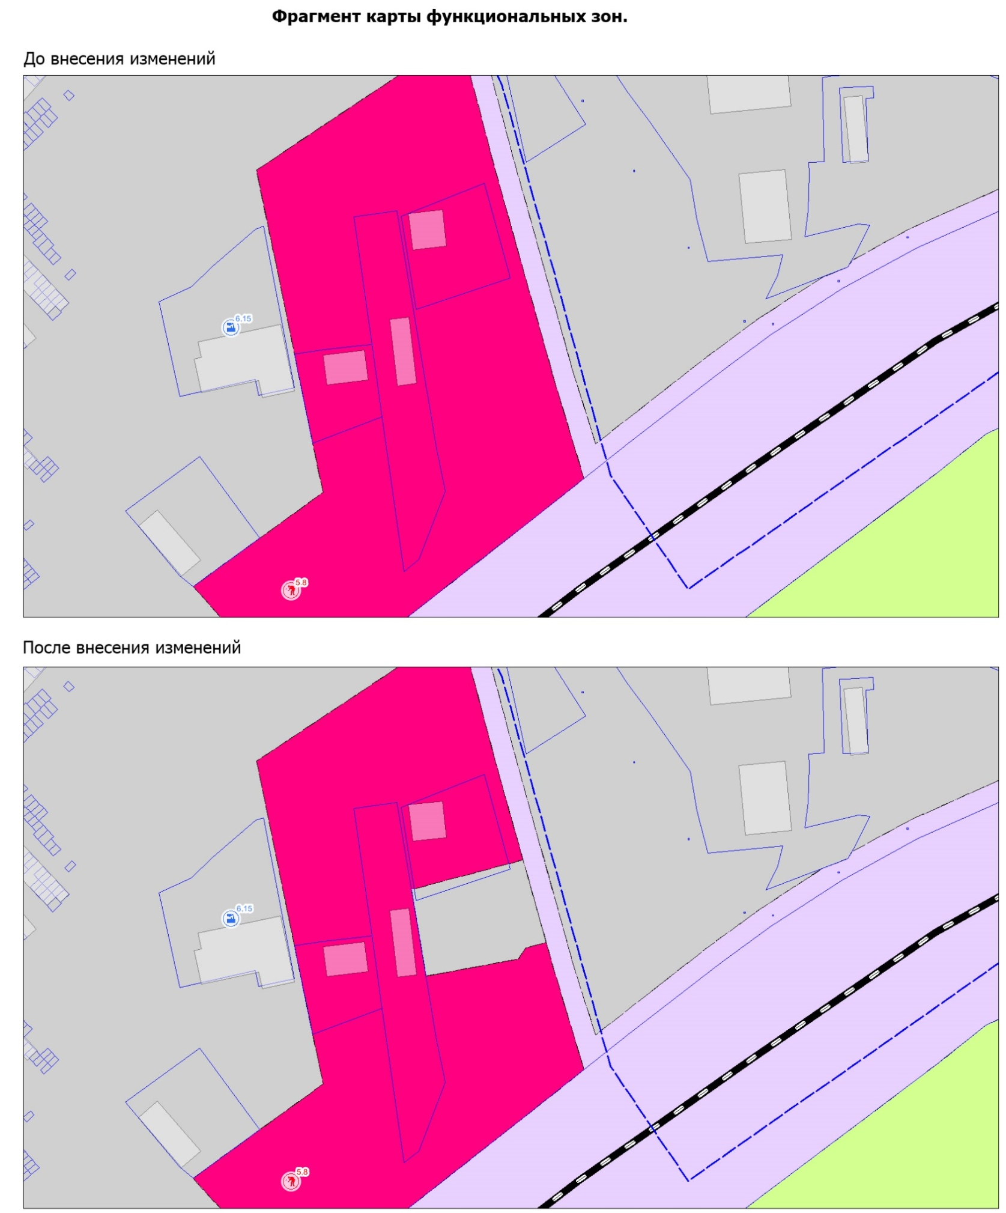

Проектом внесения изменений в Генеральный план Беловского городского округа Кемеровской области предусмотрены изменения в части прохождения границ территориальных зон:
- зона делового, общественного и коммерческого назначения (О1-1);
- производственная зона (П1-1).
Настоящие изменения вносятся с целью образования земельного участка в территориальной зоне П1-1 (производственная зона), по границе образуемого земельного участка :ЗУ1 с местоположением: Российская Федерация, Кемеровская область-Кузбасс, Беловский городской округ, г. Белово, ул. Степная, 1в.
Проектом внесения изменений в Правила землепользования и застройки Беловского городского округа внесены изменения в следующие графические материалы:
- Карта градостроительного зонирования территории. Карта границ зон с особыми условиями использования территории.
- Карта градостроительного зонирования территории. Карта границ зон с особыми условиями использования территории. г.Белово.

Фрагмент карты территориальных зон

До внесения изменений
После внесения изменений

